Методические рекомендации к проекту «Рассуждаем, что такое город…»
Проект ориентирован на детей 3-4 лет.
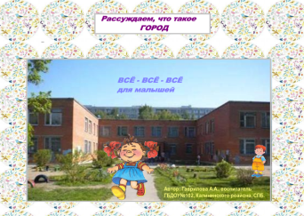
Автор проекта: Гаврилова Анна Алексеевна, ГБДОУ детский сад №102 комбинированного вида Калининского района Санкт – Петербурга. В проекте представлена игротека для самых маленьких по тематике «Что же такое город?» Совместная деятельность с детьми, регламентированная в ОО «Познавательное развитие», «Речевое развитие».
Цель проекта: развивать любознательность и познавательную мотивацию, формировать первичные представления о городе, о людях; учить владеть речью как средством общения и культуры.
«Сеять зерно любви к родному городу».
1стр. – титульный лист.
2стр. – загадка и иллюстрация
Задание: расскажи, что ты видишь на картинке.
- обогащать активный словарь детей, учить грамматически правильно строить предложения, развивать культуру взаимодействия с взрослым и сверстником.
3стр. - «Что нельзя увидеть на городской улице, убери лишнее изображение с картинки».
- развивать наблюдательность и умение дифференцировать предметы, учить пользоваться стилусом.
4стр. - загадка и задание
«Рассуждаем из чего нельзя построить дом. Покажи, объясни почему».
Дошколята стилусом показывают на картинку: появляются область правильного или
неправильного ответа.
- учить устанавливать причинно – следственные связи, формировать объяснительную речь.
5стр. – Педагог читает стихотворение, повторяет вместе с детьми значение сигналов
светофора.
Задание: поставь правильный светофор на стойку, разместить транспорт на соответствующую полоску (обговорить с детьми заранее значение цветов).
- уметь использовать в активном словаре обобщающие понятия, названия оттенков цвета, дифференцировать предметы окружающего мира; формировать безопасное поведение на улицах города.
6стр. – «Рассмотри рисунок и закончи предложения», (картинки передвигает педагог к
предложениям). Проговариваем предложения все вместе, затем можно задать
вопрос к ребёнку индивидуально.
- учить строить грамматически правильно предложения, развивать наблюдательность.
7стр. – «Город строят для людей, назови профессии людей, которые ты видишь на картинке (картинки передвигаются по странице.)
Варианты – рассуждаем какую работу выполняют люди каждой
профессии; поместить картинки по заданию педагога, например в верхнем
правом углу странице и т.д.
- формировать первичные представления о людях, развивать речевое творчество;
комбинаторные способности.
8стр. - Мнемотаблица «Мы очень любим город свой» М. Борисова.
- развивать интонационную и звуковую культуру речи; формировать чувство любви к родному
городу.

